2019/2020
Zadania matura rozszerzona (otwarte)

1.Funkcja Kwadratowa z Parametrem
Zadanie 26. [2015 maj SF, zad. 3. (6 pkt)]
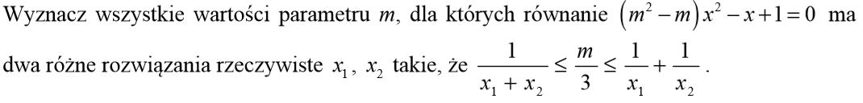
Zadanie 27. [2016 czerwiec NF, zad. 12. (4 pkt)]

Zadanie 28. [2016 maj NF, zad. 12. (6 pkt)]
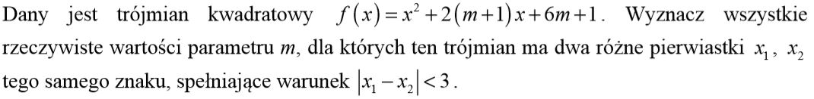
Zadanie 29. [2016 czerwiec SF, zad. 3. (5 pkt)]
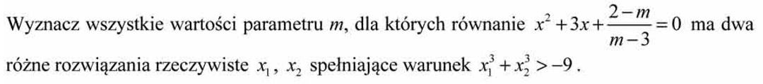
Zadanie 30. [2017 czerwiec SF, zad. 9. (6 pkt) NF zad. 13]
Zadanie 31. [2017 maj NF, zad. 12. (5 pkt); SF zad. 3]
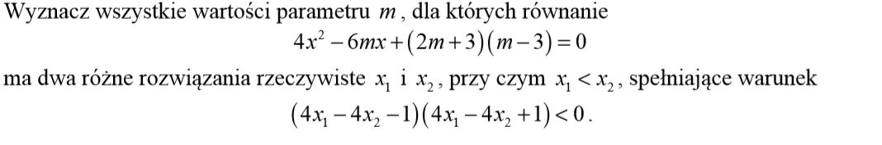

Zadanie 32. [2018 czerwiec NF, zad. 14. (6 pkt); SF zad. 9]
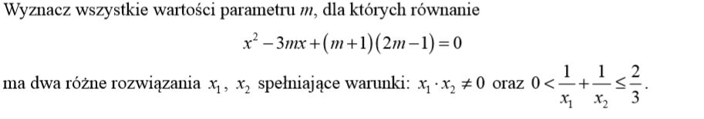
Zadanie 33. [2018 maj NF, zad. 12. (6 pkt); SF zad. 9]
Zadanie 34. [2019 maj SF, zad. 1. (5 pkt)]
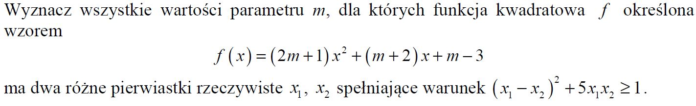
Zadanie 35. [2019 czerwiec NF, zad. 12. (6 pkt)]
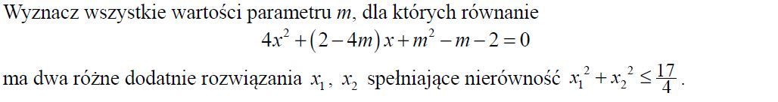
2.Wielomiany
Zadanie 13. [2014 czerwiec, zad. 9. (5 pkt)]
Zadanie 14. [2014 Informator CKE, zad. 5. (2 pkt)]
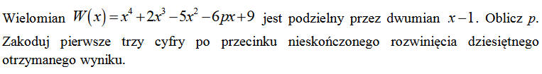

Zadanie 15. [2014 maj, zad. 10. (5 pkt)]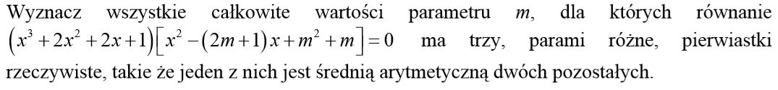
Zadanie 16. [2015 maj NF, zad. 15. (6 pkt)]
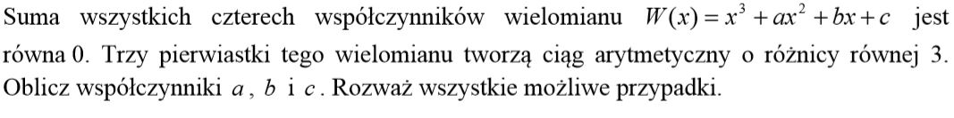Zadanie 17. [2015 maj SF, zad. 2. (5 pkt)]
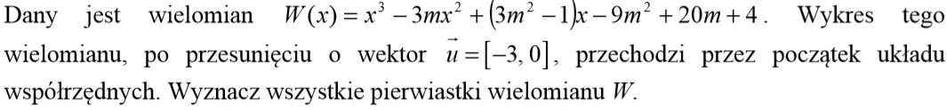
Zadanie 18. [2016 maj SF, zad. 2. (5 pkt)]
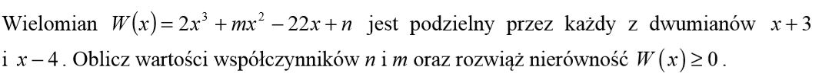
Zadanie 19. [2017 maj NF, zad. 5. (2 pkt)]
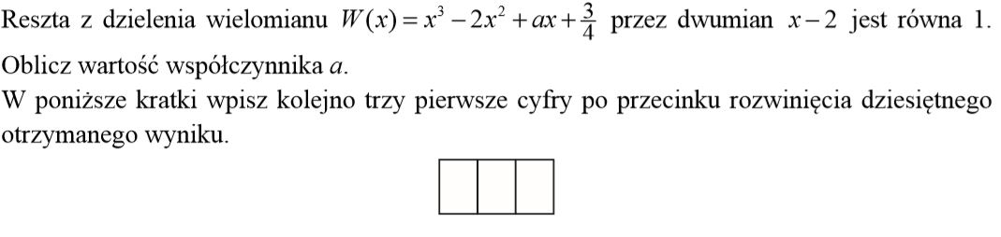
Zadanie 20. [2017 maj SF, zad. 2. (5 pkt)]
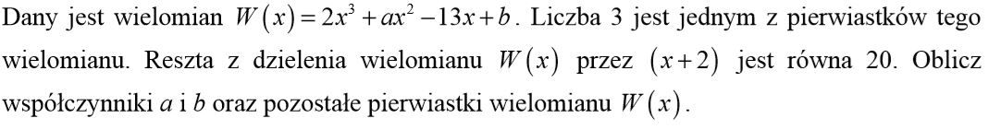
Zadanie 21. [2018 czerwiec NF, zad. 8. (3 pkt)]

Zadanie 22. [2018 czerwiec SF, zad. 10. (6 pkt)]
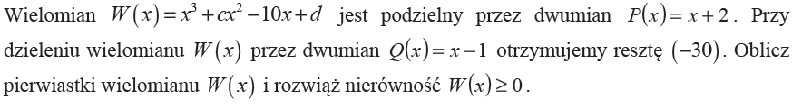
Zadanie 23. [2018 maj SF, zad. 8. (5 pkt)]
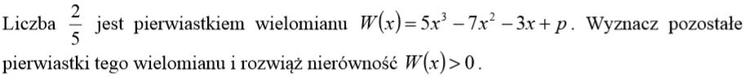
Zadanie 24. [2019 maj SF, zad. 6. (5 pkt)]
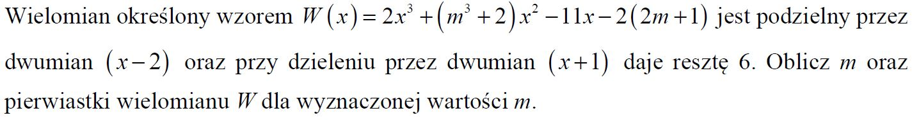

3. Wykresy funkcji
Zadanie 33. [2014 maj, zad. 1. (4 pkt)]
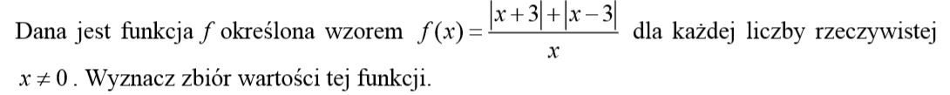
Zadanie 34. [2015 maj NF, zad. 7. (2 pkt)]
Zadanie 35. [2016 maj NF, zad. 10. (4 pkt)]
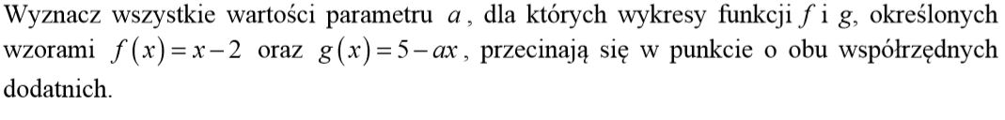

Zadanie 36. [2016 czerwiec SF, zad. 11. (4 pkt)]
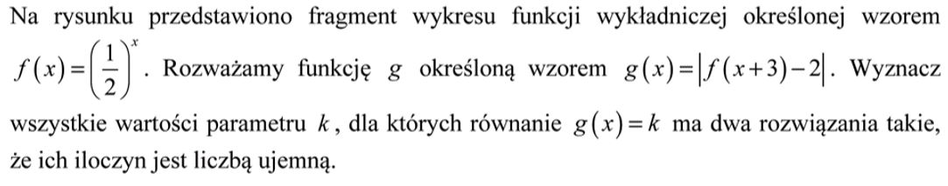
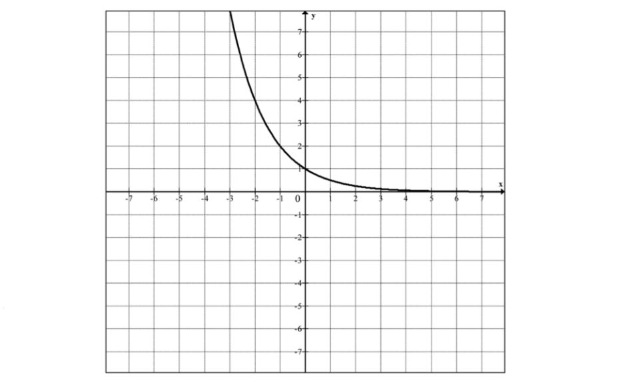
Zadanie 37. [2018 maj NF, zad. 5. (2 pkt)]
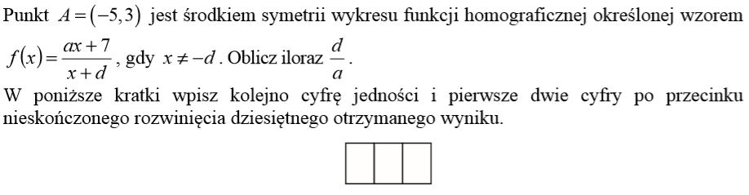
Zadanie 38. [2019 maj SF, zad. 1. (5 pkt)]
Zadanie 39. [2019 czerwiec SF, zad. 1. (5 pkt)]
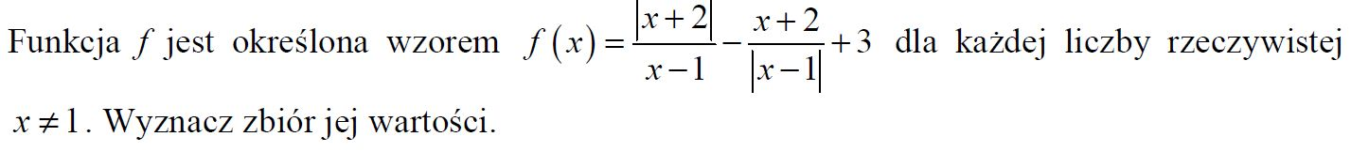

4. Dowody Algebraiczne
Zadanie 14. [2014 czerwiec, zad. 3. (3 pkt)]

Zadanie 15. [2014 grudzień, zad. 13. (3 pkt)]
Zadanie 16. [2014 grudzień, zad. 14. (4 pkt)]
Zadanie 17. [2014 Informator CKE, zad. 2. (3 pkt)]
Zadanie 18. [2014 Informator CKE, zad. 6. (3 pkt)]
Zadanie 19. [2014 Informator CKE, zad. 7. (2 pkt)]
Zadanie 20. [2014 maj, zad. 4. (3 pkt)]
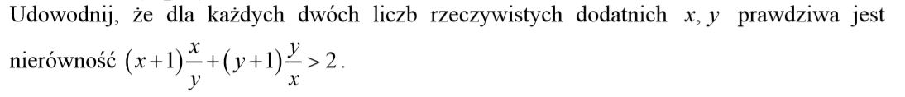

Zadanie 21. [2015 czerwiec NF, zad. 8. (3 pkt)]

Zadanie 22. [2015 maj NF, zad. 8. (3 pkt)]
Zadanie 23. [2015 maj SF, zad. 1. (3 pkt)]
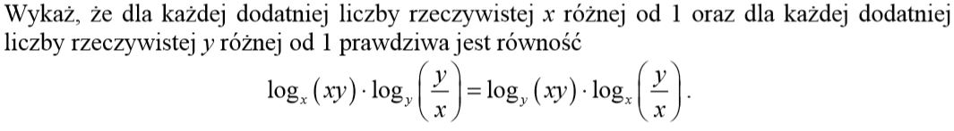
Zadanie 24. [2016 czerwiec NF, zad. 8. (4 pkt)]
Zadanie 25. [2016 maj NF, zad. 8. (3 pkt)]
Zadanie 26. [2016 czerwiec SF, zad. 5. (3 pkt)]
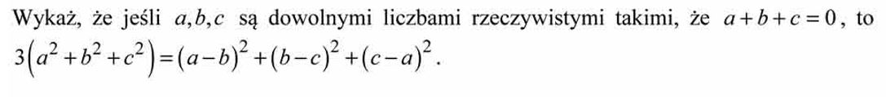
Zadanie 27. [2016 maj SF, zad. 7. (3 pkt)]

Zadanie 28. [2017 czerwiec SF, zad. 2. (3 pkt)]
Zadanie 29. [2017 czerwiec NF, zad. 7. (3 pkt)]

Zadanie 30. [2017 maj NF, zad. 7. (3 pkt); SF zad. 6]
Zadanie 31. [2018 czerwiec SF, zad. 6. (3 pkt)]
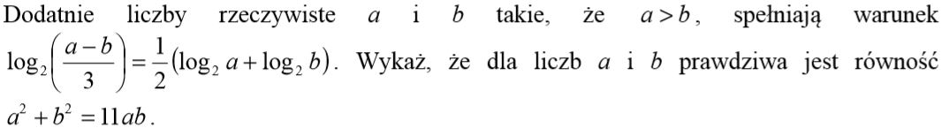
Zadanie 32. [2018 maj NF, zad. 8. (3 pkt); SF zad. 3]
Zadanie 33. [2019 maj NF, zad. 8. (3 pkt)]
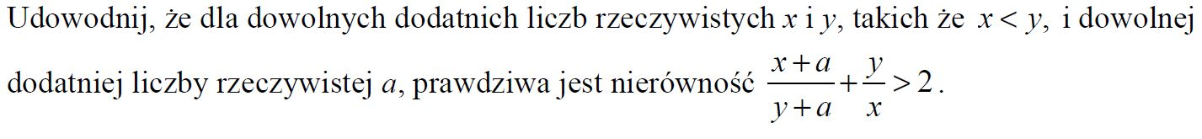
Zadanie 34. [2019 czerwiec NF, zad. 9. (3 pkt)]

5. Ciągi
Zadanie 21. [2010 Informator CKE, zad. 24]
Zadanie 22. [2010 Informator CKE, zad. 31]
Zadanie 23. [2010 Informator CKE, zad. 35]
Zadanie 24. [2010 maj, zad. 5. (5 pkt)]
Zadanie 25. [2010 sierpień, zad. 11. (5 pkt)]
Zadanie 26. [2011 czerwiec, zad.3. (5 pkt)]
Zadanie 27. [2011 maj, zad. 5. (4 pkt)]
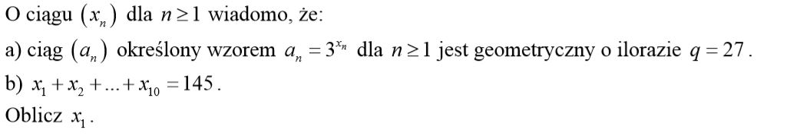
Zadanie 28. [2012 czerwiec, zad. 5. (5 pkt)]
Zadanie 29. [2012 maj, zad. 5. (6 pkt)]
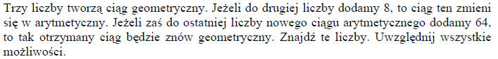
Zadanie 30. [2013 czerwiec, zad. 10. (4 pkt)]
Zadanie 31. [2013 maj, zad. 5. (5 pkt)]
Zadanie 32. [2013 grudzień, zad. 7. (2 pkt)]
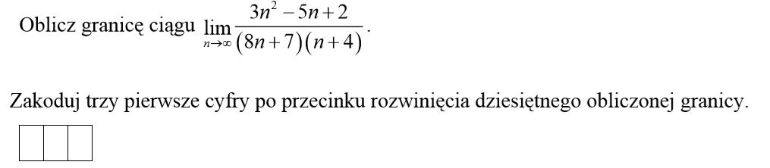
Zadanie 33. [2014 czerwiec, zad. 8. (6 pkt)]
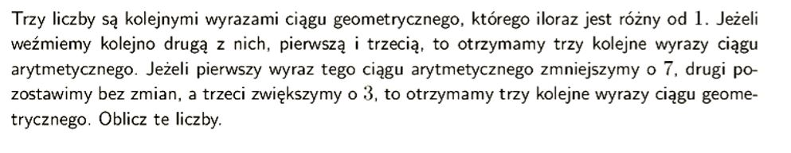
Zadanie 34. [2014 grudzień NF, zad. 8. (2 pkt)]
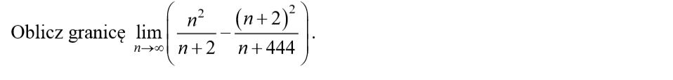

Zadanie 35. [2014 grudzień NF, zad. 12. (3 pkt)]
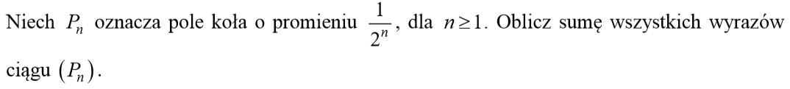
Zadanie 36. [2014 Informator CKE, zad. 10. (2 pkt)]
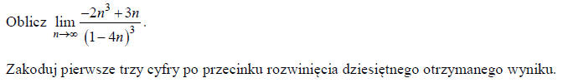
Zadanie 37. [2014 Informator CKE, zad. 11. (2 pkt)]
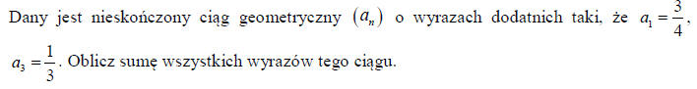
Zadanie 38. [2014 maj, zad. 7. (6 pkt)]
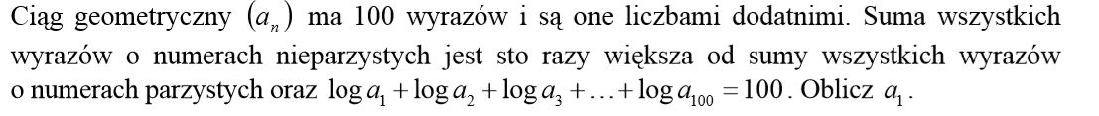
Zadanie 39. [2015 maj NF, zad. 6. (2 pkt)]
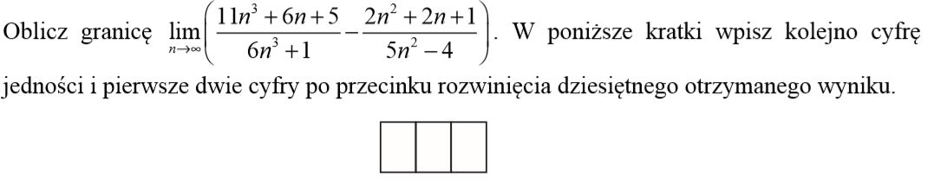
Zadanie 40. [2015 maj SF, zad. 4. (6 pkt)]
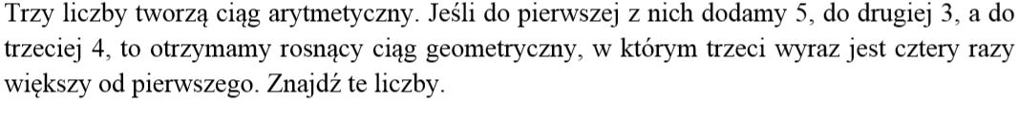
Zadanie 41. [2016 czerwiec NF, zad. 6. (2 pkt)]
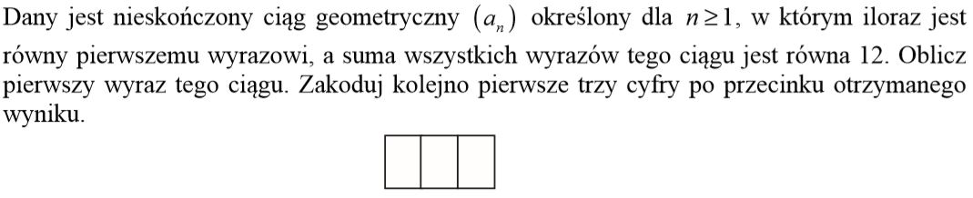

Zadanie 42. [2016 czerwiec NF, zad. 10. (3 pkt)]
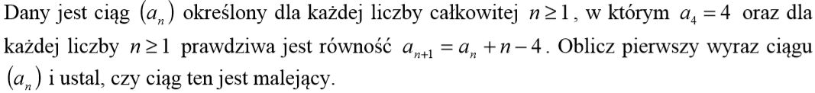
Zadanie 43. [2016 maj NF, zad. 7. (2 pkt)]
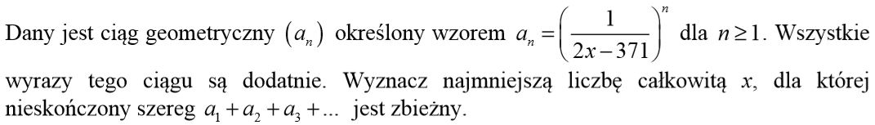
Zadanie 44. [2016 czerwiec SF, zad. 4. (3 pkt)]
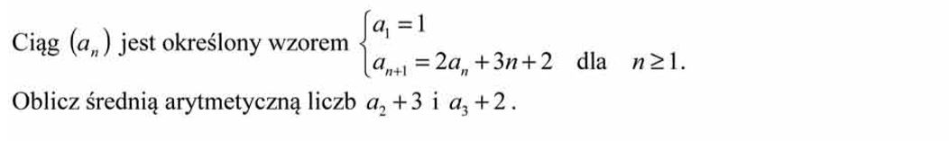
Zadanie 45. [2016 maj SF, zad. 4. (6 pkt)]
Zadanie 46. [2017 czerwiec NF zad. 10. (5 pkt), SF zad. 3]
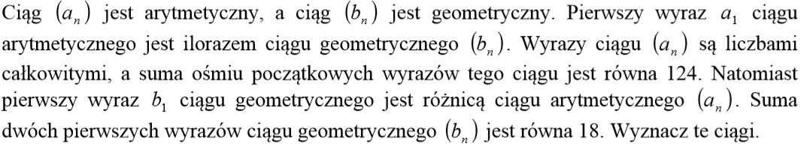
Zadanie47. [2017 maj NF, zad. 14. (6 pkt); SF zad. 4]
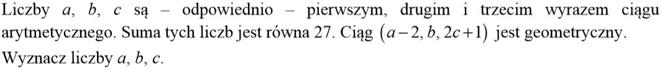

Zadanie 48. [2018 czerwiec NF, zad. 10. (4 pkt); SF zad. 4]
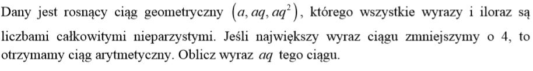
Zadanie 49. [2018 czerwiec NF, zad. 11. (4 pkt)]
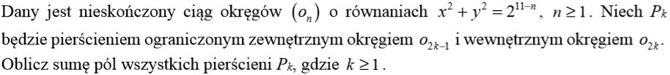
Zadanie 50. [2018 maj NF, zad. 13. (4 pkt)]
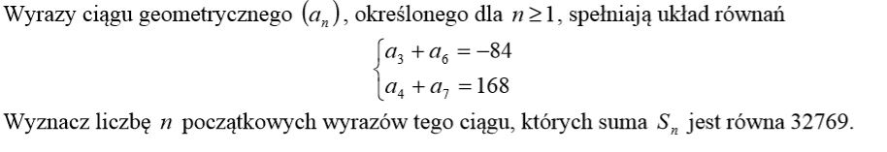
Zadanie 51. [2018 maj SF, zad. 2. (5 pkt)]
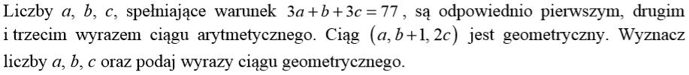
Zadanie 52. [2019 maj NF, zad. 12. (6 pkt)]
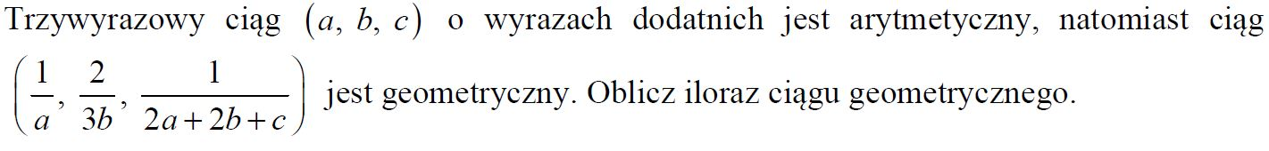
Zadanie 53. [2019 maj SF, zad. 4. (5 pkt)
Zadanie 54. [2019 czerwiec SF, zad. 12. (6 pkt)]
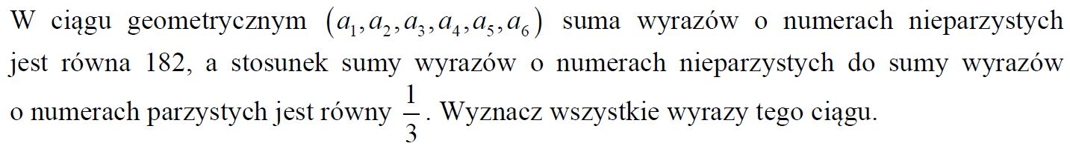

6. Funkcja Trygonometryczne
Zadanie 30. [2015 maj SF, zad. 5. (4 pkt)]
Zadanie 31. [2016 czerwiec NF, zad. 13. (3 pkt)]
Zadanie 32. [2016 maj NF, zad. 11. (4 pkt)]
Zadanie 33. [2016 czerwiec SF, zad. 2. (4 pkt)]
Zadanie 34. [2016 maj SF, zad. 3. (4 pkt)]
Zadanie 35. [2017 czerwiec SF, zad. 4. (5 pkt)]
Zadanie 36. [2017 czerwiec NF, zad. 11. (4 pkt)]
Zadanie 37. [2017 maj NF, zad. 10. (4 pkt)]
Zadanie 38. [2018 czerwiec NF, zad. 7. (3 pkt)]

Zadanie 39. [2018 czerwiec SF, zad. 2. (5 pkt)]
Zadanie 40. [2018 maj NF, zad. 11. (4 pkt)]
Zadanie 41. [2018 maj SF, zad. 7. (4 pkt)]
Zadanie 42. [2019 maj NF, zad. 14. (4 pkt)]
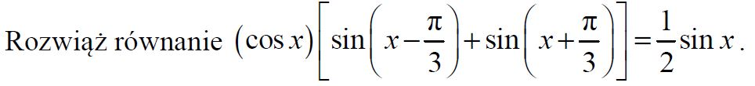
Zadanie 43. [2019 maj SF, zad. 7. (4 pkt)]
Zadanie 44. [2019 czerwiec NF, zad. 14. (4 pkt)]

Zadanie 45. [2019 czerwiec SF, zad. 7. (4 pkt)]
7. Wartość Bezwzględna
Zadanie 17. [2014 czerwiec, zad. 1. (4 pkt)]
Zadanie 18. [2014 Informator CKE, zad. 3. (2 pkt)]

Zadanie 19. [2014 Informator CKE, zad. 4. (2 pkt)]
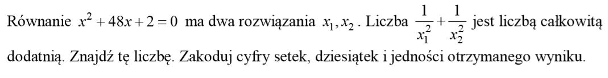
Zadanie 20. [2015 maj, SF zad. 6. (4 pkt)]
Zadanie 21. [2016 czerwiec NF, zad. 9. (4 pkt)]
Zadanie 22. [2016 czerwiec SF, zad. 1. (4 pkt)]

Zadanie 23. [2017 czerwiec SF, zad. 1. (4 pkt)]
Zadanie 24. [2017 maj SF, zad. 1. (4 pkt)]
Zadanie 25. [2018 czerwiec SF, zad. 1. (4 pkt)]
Zadanie 26. [2018 maj SF, zad. 1. (4 pkt)]

8. Planimetria
Zadanie 28. [2014 czerwiec, zad. 2. (4 pkt)]
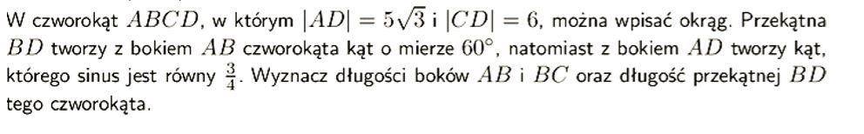Zadanie 29. [2014 grudzień, zad. 7. (2 pkt)]
Zadanie 30. [2014 Informator CKE, zad. 17. (3 pkt)]
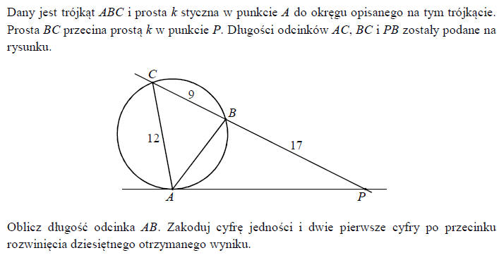

Zadanie 31. [2014 maj, zad. 5. (5 pkt)]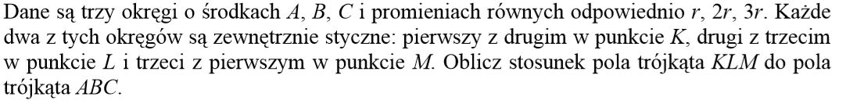
Zadanie 32. [2015 czerwiec NF, zad. 11. (4 pkt)]

Zadanie 33. [2015 maj NF, zad. 10. (4 pkt)]

Zadanie 34. [2015 maj SF, zad. 8. (4 pkt)]

Zadanie 35. [2016 czerwiec NF, zad. 14. (4 pkt)]
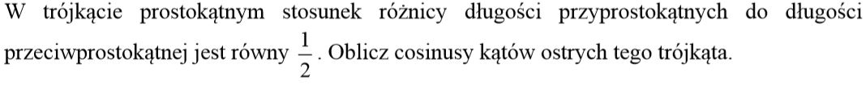
Zadanie 36. [2016 czerwiec SF, zad. 10. (4 pkt)]
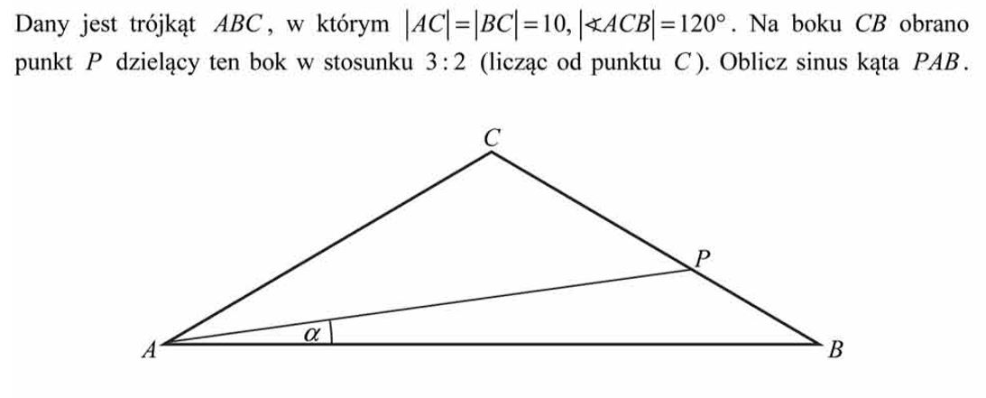

Zadanie 37. [2016 maj SF, zad. 5. (6 pkt)]
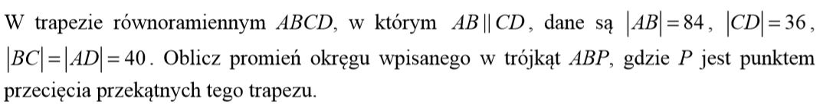

Zadanie 38. [2017 czerwiec SF, zad. 10. (6 pkt); NF zad. 14]

Zadanie 39. [2017 maj SF, zad. 9. (6 pkt)]
Zadanie 40. [2018 czerwiec NF, zad. 12. (5 pkt)]
Zadanie 41. [2018 maj SF, zad. 3. (5 pkt)]
Zadanie 42. [2019 maj NF, zad. 10. (4 pkt)]
Zadanie 43. [2019 czerwiec NF, zad. 10. (4 pkt)]

9. Geometria Analityczna
Zadanie 30. [2014 czerwiec, zad. 7. (6 pkt)]
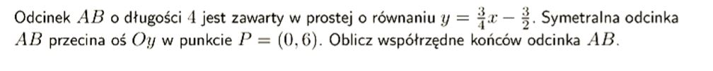

Zadanie 31. [2014 grudzień, zad. 17. (6 pkt)]
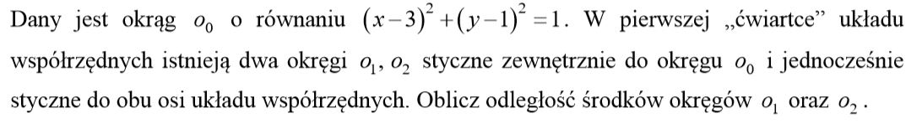
Zadanie 32. [2014 Informator CKE, zad. 20. (4 pkt)]
Zadanie 33. [2014 Informator CKE, zad. 21. (5 pkt)]

Zadanie 34. [2014 maj, zad. 8. (4 pkt)]
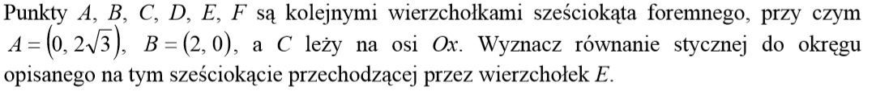
Zadanie 35. [2015 czerwiec NF, zad. 7. (2 pkt)]
Zadanie 36. [2015 maj SF, zad. 9. (5 pkt)]
Zadanie 37. [2016 czerwiec NF, zad. 16. (5 pkt)]
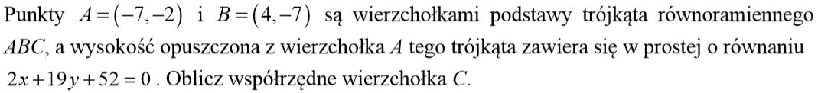

Zadanie 38. [2016 maj NF, zad. 13. (5 pkt)]
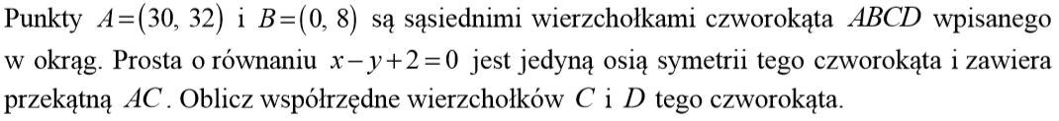
Zadanie 39. [2016 czerwiec SF, zad. 6. (4 pkt)]
Zadanie 40. [2016 maj SF, zad. 6. (6 pkt)]
Zadanie 41. [2017 czerwiec NF, zad. 12. (5 pkt); zad. 6 SF]
Zadanie 42. [2017 maj NF, zad. 13. (5 pkt); zad. 11 SF]
Zadanie 43. [2018 czerwiec NF, zad. 13. (5 pkt); zad. 5 SF]
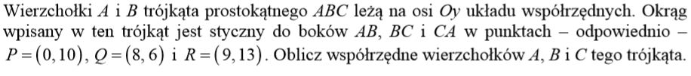
Zadanie 44. [2018 maj NF, zad. 14. (6 pkt); zad. 10 SF]
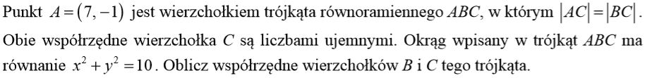
Zadanie 45. [2019 maj NF, zad. 11. (6 pkt)]
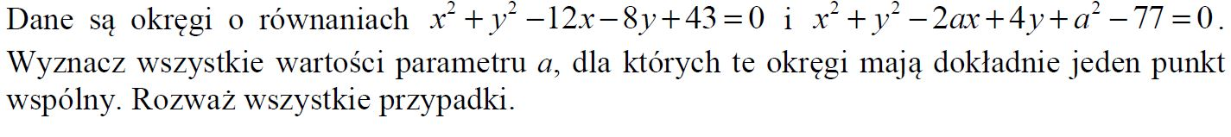
Zadanie 46. [2019 czerwiec NF, zad. 13. (6 pkt)]

10. Dowody Geometryczne
Zadanie 13. [2014 czerwiec, zad. 5. (3 pkt)]
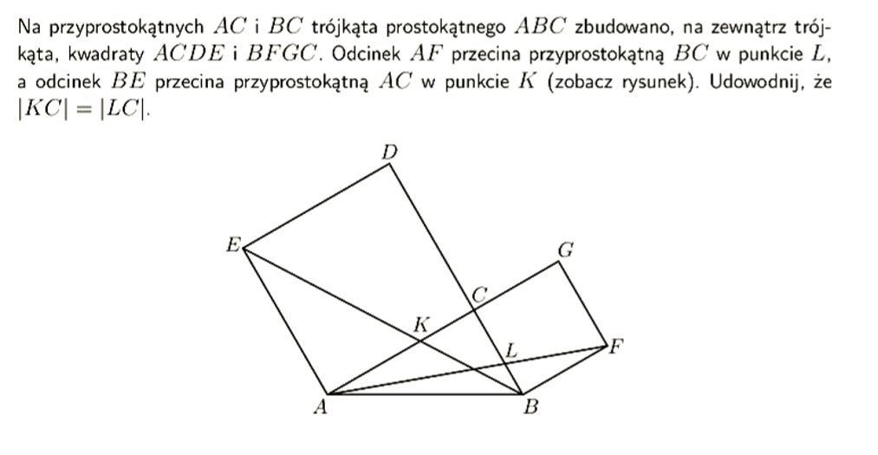
Zadanie 14. [2014 grudzień, zad. 15. (3 pkt)]
Zadanie 15. [2014 Informator CKE, zad. 18. (6 pkt)]
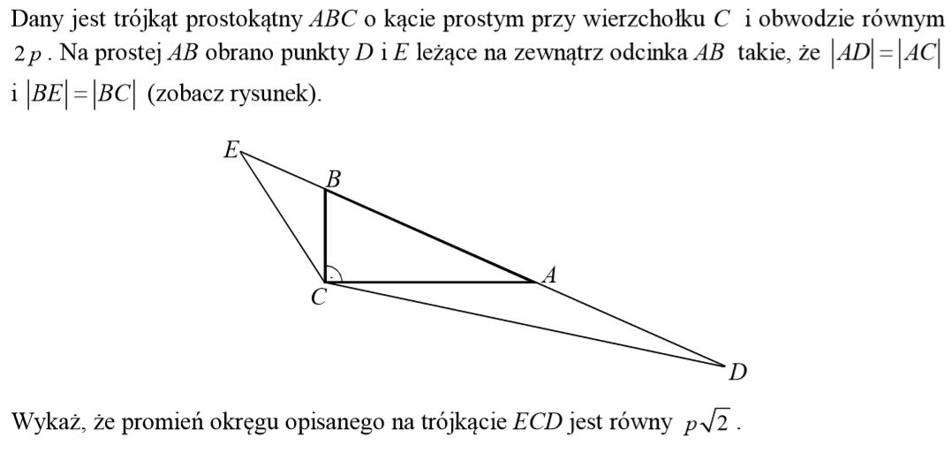
Zadanie 16. [2014 Informator CKE, zad. 19. (3 pkt)]
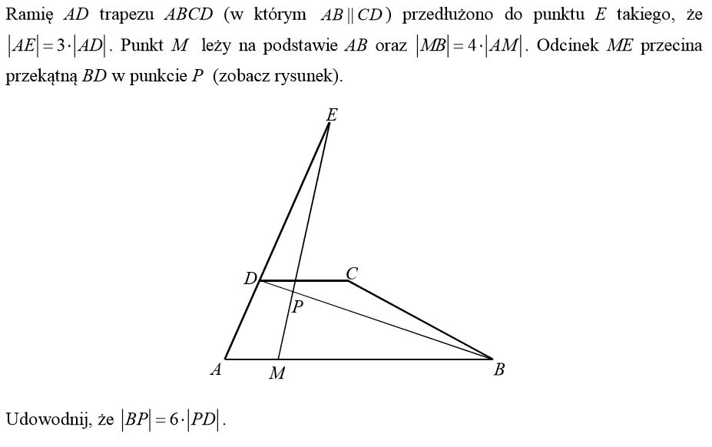
Zadanie 17. [2014 maj, zad. 6. 3 pkt)]
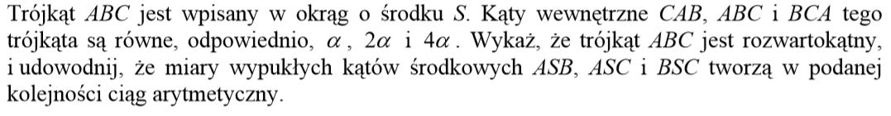
Zadanie 18. [2015 czerwiec NF, zad. 9. (3 p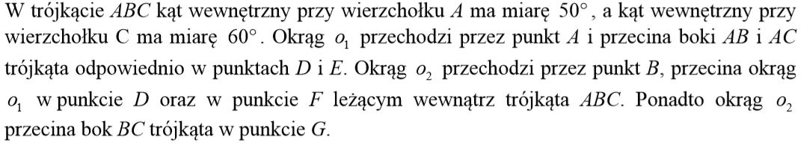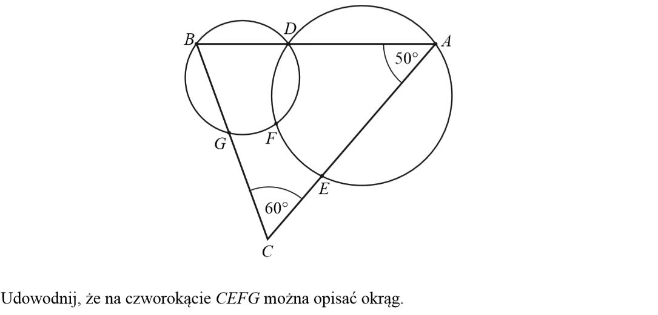
Zadanie 19. [2015 czerwiec SF, zad. 4. (3 pkt)]
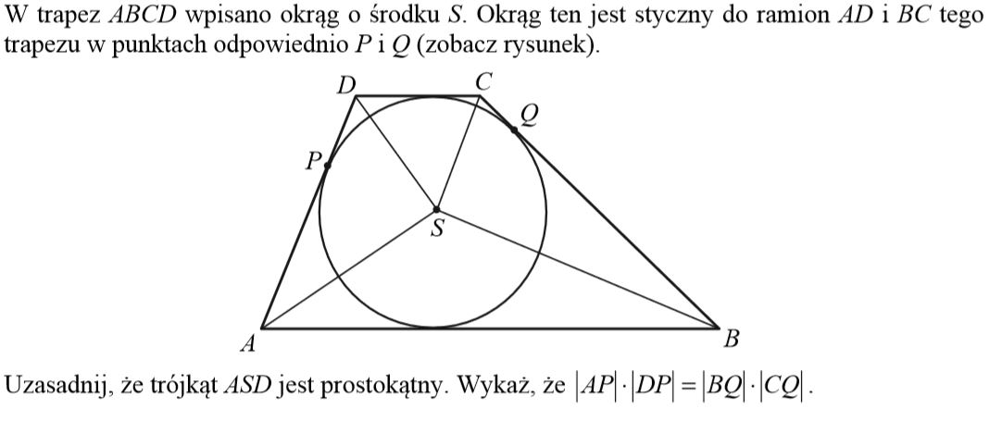
Zadanie 20. [2015 maj NF, zad. 9. (3 pkt)]
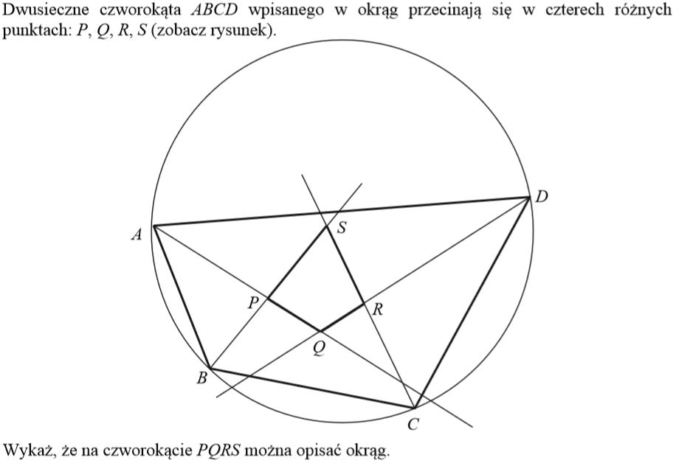
Zadanie 21. [2015 maj SF, zad. 7. (4 pkt)]

Zadanie 22. [2016 czerwiec NF, zad. 11. (3 pkt)]
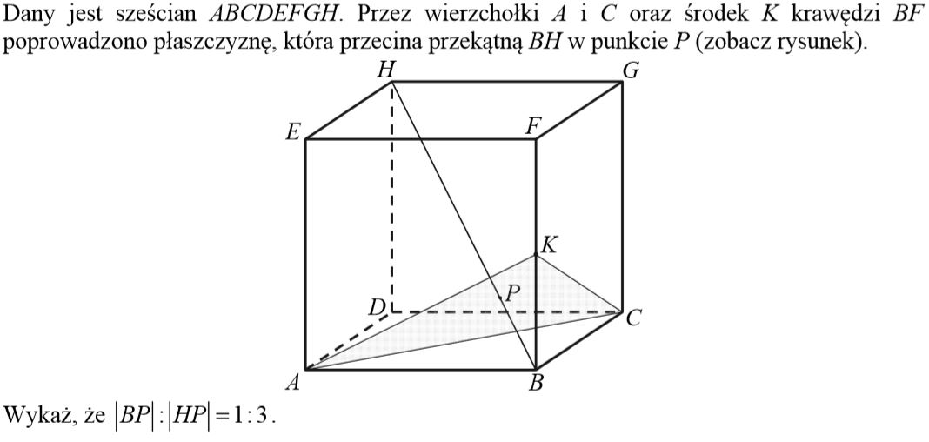
Zadanie 23. [2016 maj NF, zad. 9. (3 pkt)]
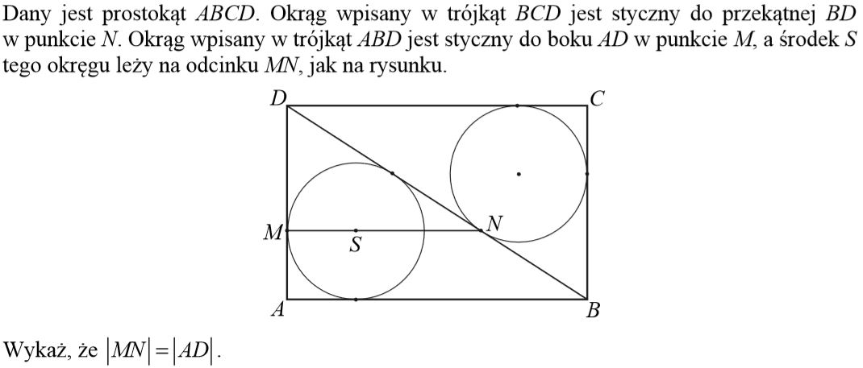
Zadanie 24. [2016 czerwiec SF, zad. 9. (4 pkt)]
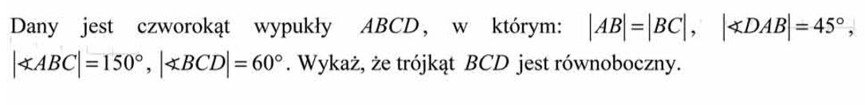

Zadanie 25. [2016 maj SF, zad. 9. (3 pkt)]
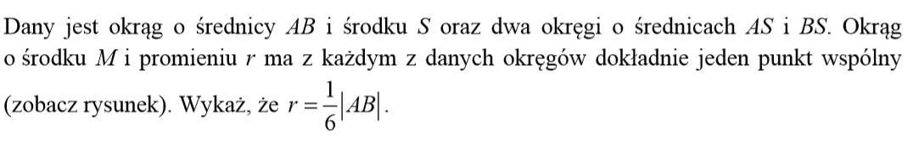
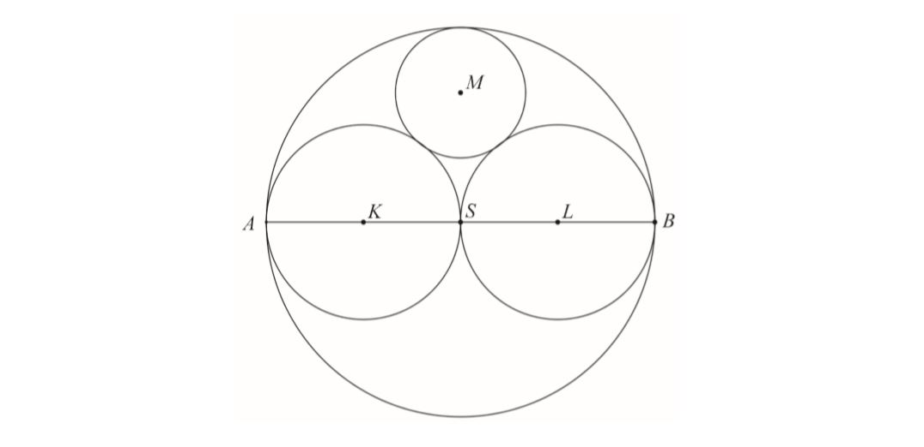
Zadanie 26. [2017 czerwiec SF, zad. 5. (3 pkt)]
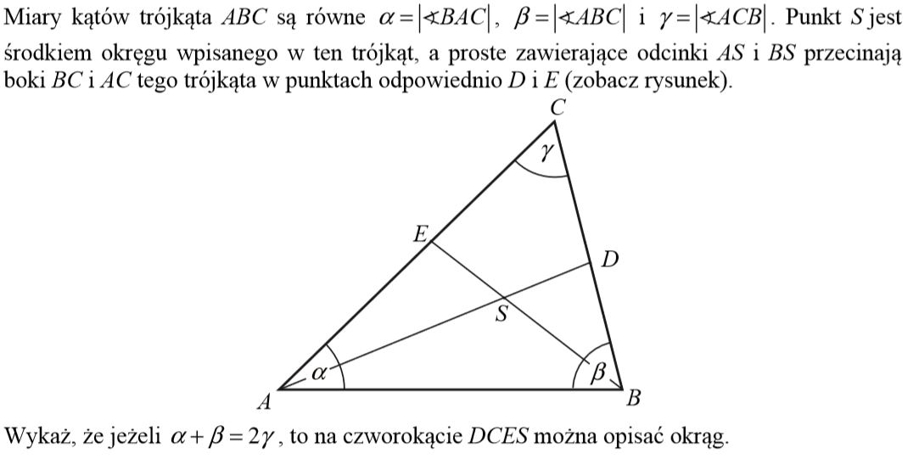
Zadanie 27. [2017 maj NF, zad. 8. (3 pkt); SF zad. 6]
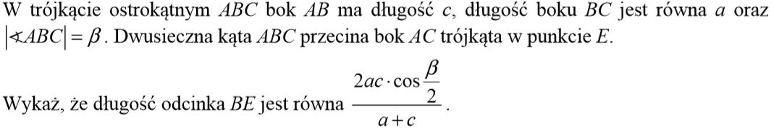
Zadanie 28. [2018 maj NF, zad. 7. (3 pkt); zad. 5]
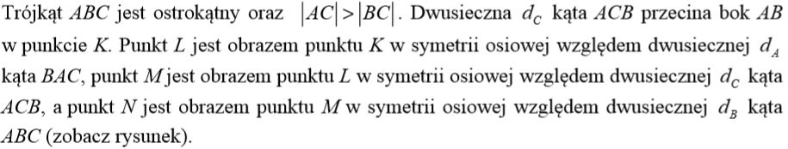
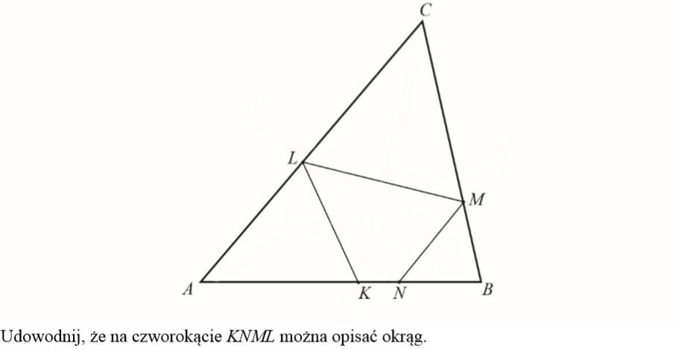
Zadanie 29. [2018 czerwiec NF, zad. 6. (3 pkt); SF zad.5]
Zadanie 30. [2019 maj NF, zad. 9. (3 pkt)]
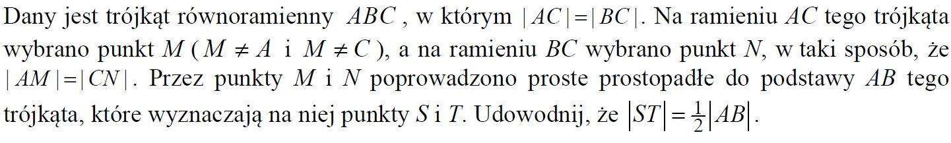
Zadanie 31. [2019 czerwiec NF, zad. 8. (3 pkt)]
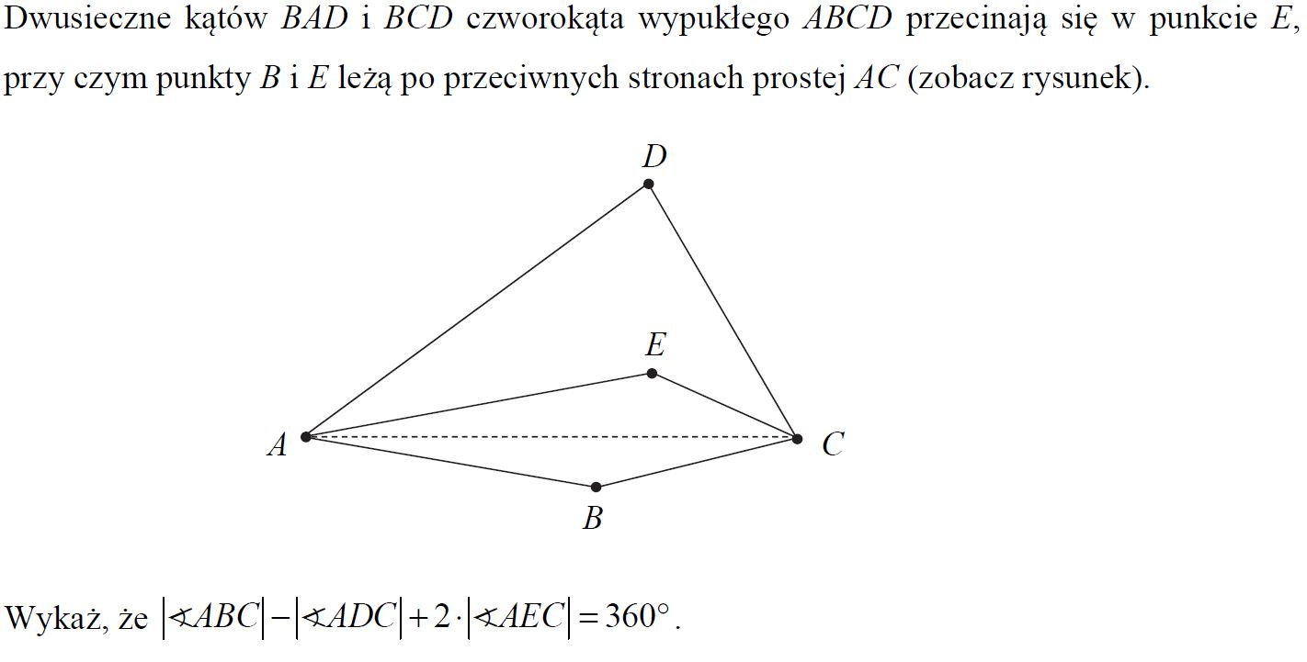
11. Kombinatoryka
Zadanie 6. [2014 Informator CKE, zad. 31. (3 pkt)]
Zadanie 7. [2014 Informator CKE, zad. 32. (4 pkt)]
Zadanie 8. [2014 Informator CKE, zad. 33. (7 pkt)]
Zadanie 9. [2014 Informator CKE, zad. 34. (6 pkt)]
Zadanie 10. [2015 czerwiec NF, zad. 13. (5 pkt)]
Zadanie 11. [2016 czerwiec NF, zad. 15. (4 pkt)]
Zadanie 12. [2016 maj NF, zad. 14. (3 pkt)]
Zadanie 13. [2017 czerwiec SF, zad. 8. (4 pkt); NF zad. 9]
Zadanie 14. [2017 maj SF, zad. 7. (4 pkt)]
12. Rachunek Prawdopodobieństwa
Zadanie 26. [2014 czerwiec, zad. 11. (4 pkt)]

Zadanie 27. [2014 grudzień, zad. 16. (5 pkt)]
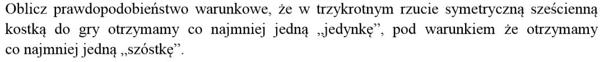
Zadanie 28. [2014 Informator, zad. 35. (5 pkt)]
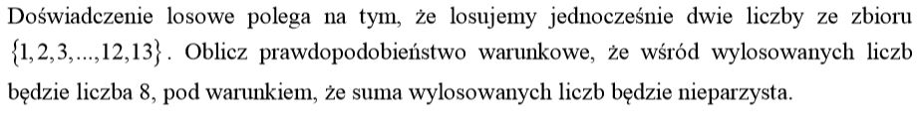
Zadanie 29. [2014 Informator, zad. 36. (3 pkt)]
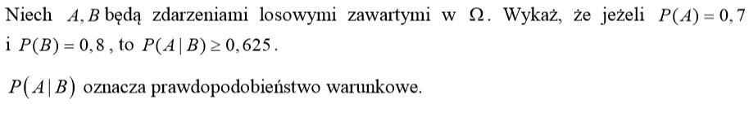
Zadanie 30. [2014 Informator, zad. 37. (4 pkt)]
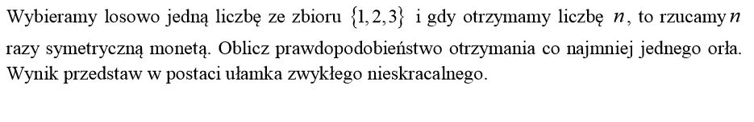
Zadanie 31. [2014 Informator, zad. 38. (2 pkt)]
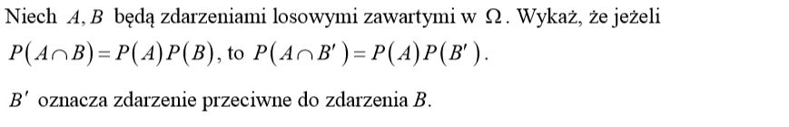
Zadanie 32. [2014 maj, zad. 11. (4 pkt)]
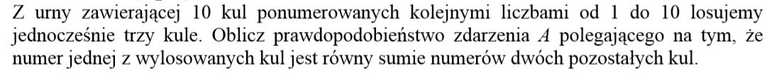

Zadanie 33. [2015 maj NF, zad. 11. (4 pkt)]
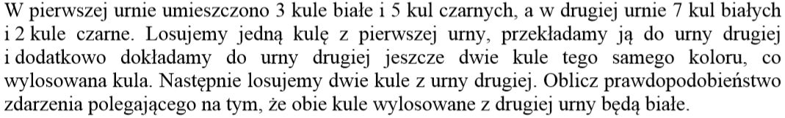
Zadanie 34. [2015 maj SF, zad. 11. (3 pkt)]
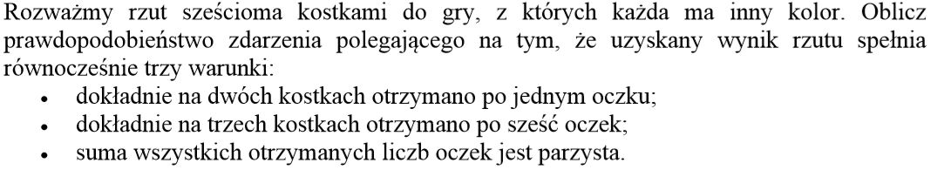
Zadanie 35. [2016 czerwiec NF, zad. 7. (2 pkt)]
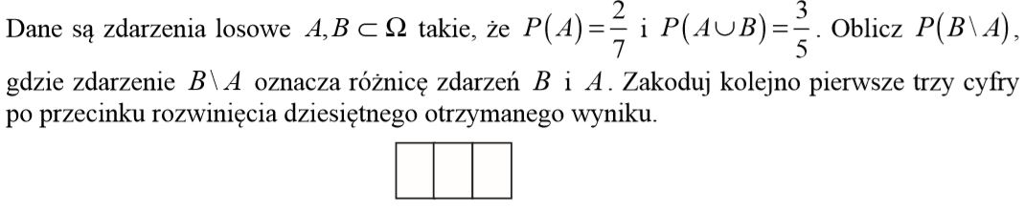
Zadanie 36. [2016 czerwiec SF, zad. 7. (4 pkt)]
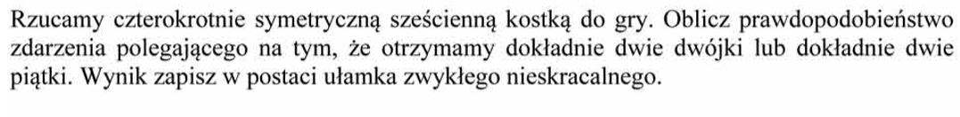
Zadanie 37. [2016 maj NF, zad. 6. (2 pkt)]
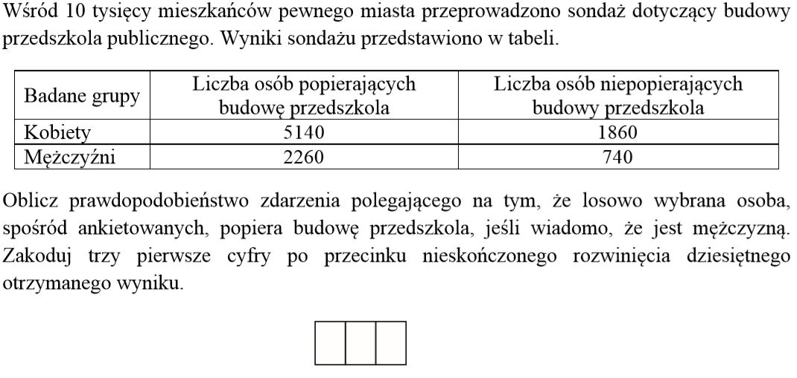
Zadanie 38. [2016 maj SF, zad. 10. (5 pkt)]
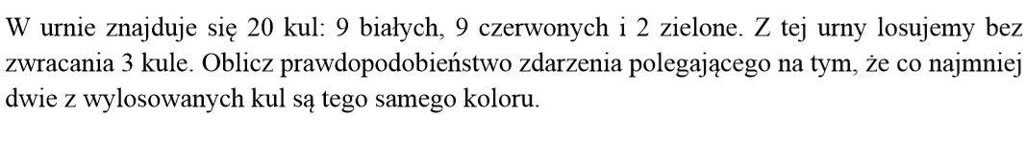
Zadanie 39. [2017 maj NF, zad. 11. (4 pkt)]
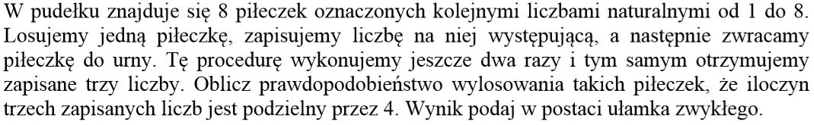
Zadanie 40. [2017 maj SF, zad. 8. (3 pkt)]
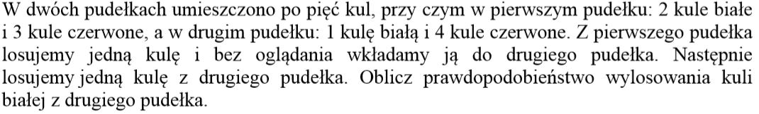
Zadanie 41. [2018 czerwiec NF, zad. 9.; SF zad.7. (4 pkt)]
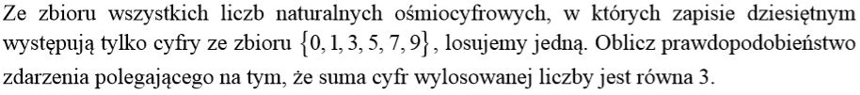
Zadanie 42. [2018 maj NF, zad. 9. (4 pkt); SF zad.4]
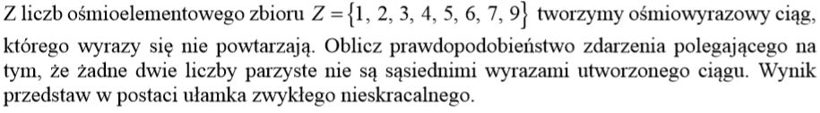
Zadanie 43. [2019 maj NF, zad. 6. (6 pkt)]
Zadanie 44. [2019 maj SF, zad. 10. (3 pkt)]
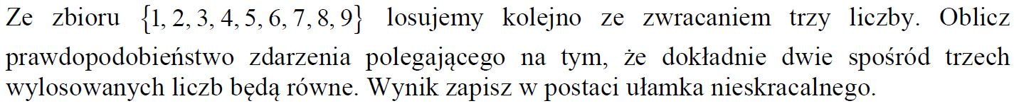

Zadanie 45. [2019 czerwiec NF, zad. 5. (2 pkt)]
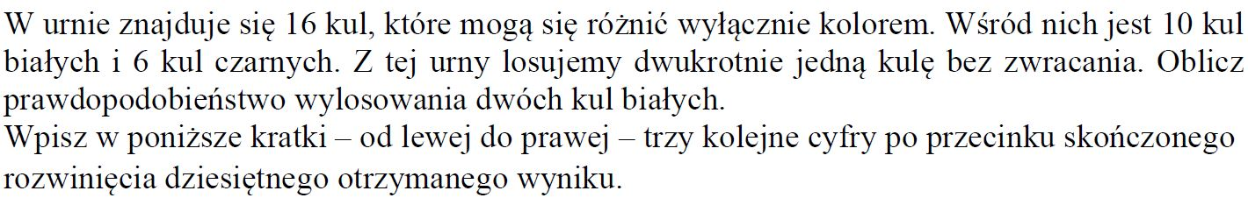
Zadanie 46. [2019 maj SF, zad. 6. (3 pkt)]
Zadanie47. [2019 czerwiec SF, zad. 10. (4 pkt)]
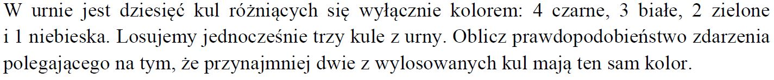

13. Stereometria
Zadanie 24. [2014 czerwiec, zad. 10. (5 pkt)]


Zadanie 25. [2014 Informator CKE, zad. 26. (3 pkt)]
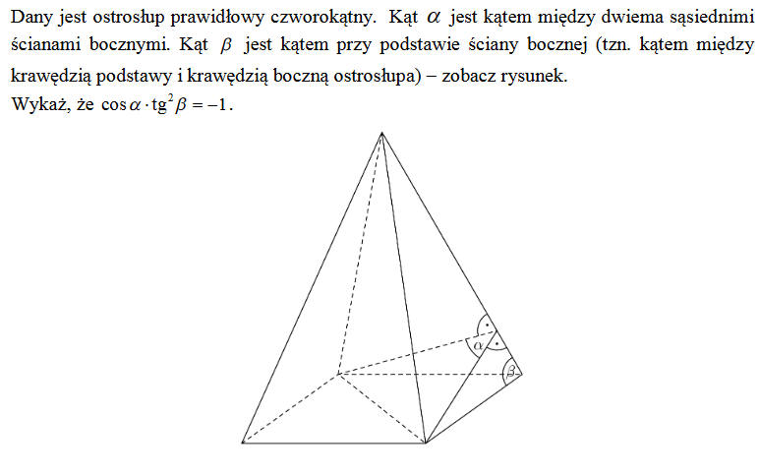

Zadanie 26. [2014 Informator CKE, zad. 27. (4 pkt)]
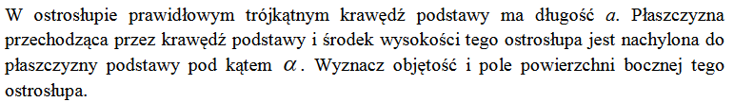

Zadanie 27. [2014 Informator CKE, zad. 28. (4 pkt)]
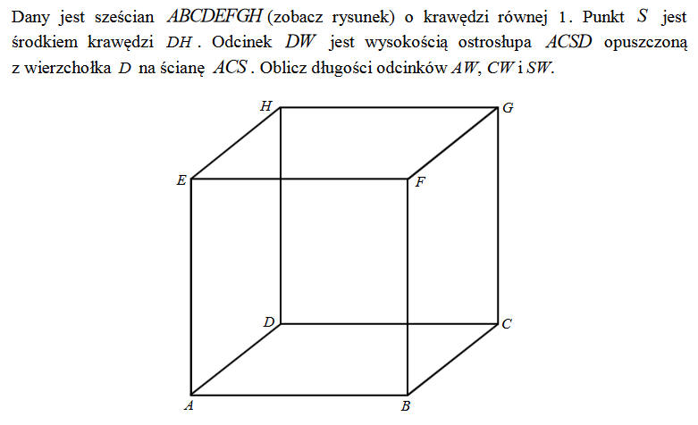
Zadanie 28. [2014 Informator CKE, zad. 29. (6 pkt)]
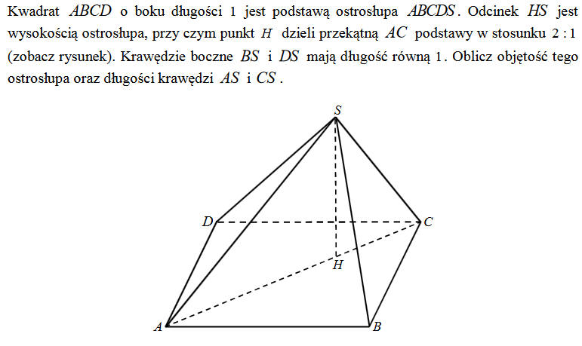
Zadanie 29. [2014 Informator CKE, zad. 30. (4 pkt)]
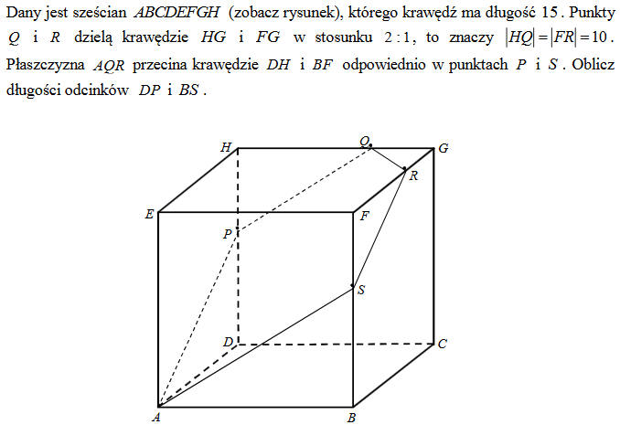
Zadanie 30. [2014 maj, zad. 9. (6 pkt)]
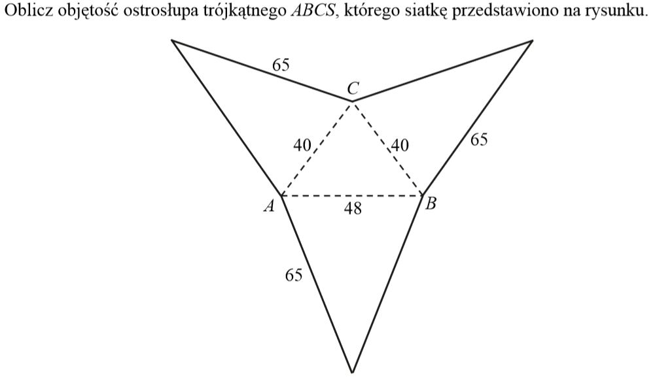

Zadanie 31. [2015 czerwiec NF, zad. 14. (5 pkt)]
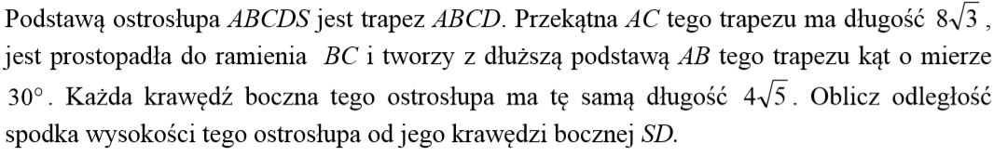

Zadanie 32. [2015 maj NF, zad. 14. (5 pkt)]
Zadanie 33. [2015 maj SF, zad. 10. (6 pkt)]
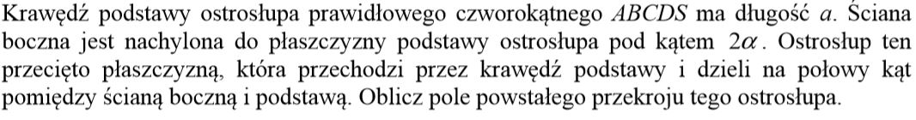
Zadanie 34. [2016 maj NF, zad. 15. (6 pkt)]
Zadanie 35. [2016 czerwiec SF, zad. 12. (6 pkt)]
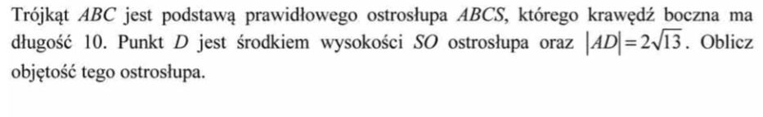
Zadanie 36. [2016 maj SF, zad. 8. (6 pkt)]
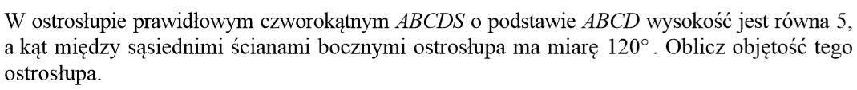
Zadanie 37. [2017 czerwiec SF, zad. 7. (6 pkt)]
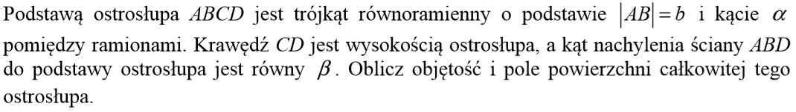

Zadanie 38. [2017 maj NF, zad. 9. (4 pkt)]
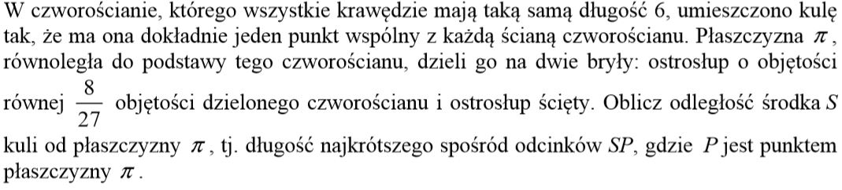
Zadanie 39. [2017 maj SF, zad. 10. (6 pkt)]
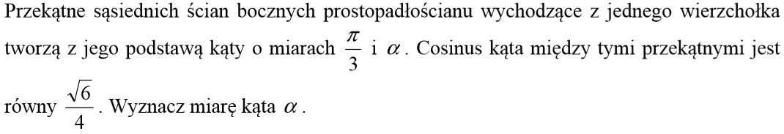
Zadanie 40. [2018 czerwiec SF, zad. 3. (5 pkt)]
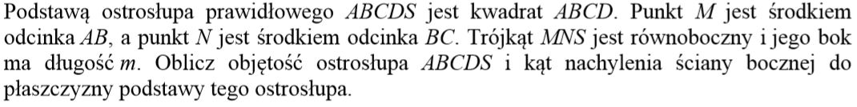
Zadanie 41. [2018 maj NF, zad. 10. (4 pkt)]
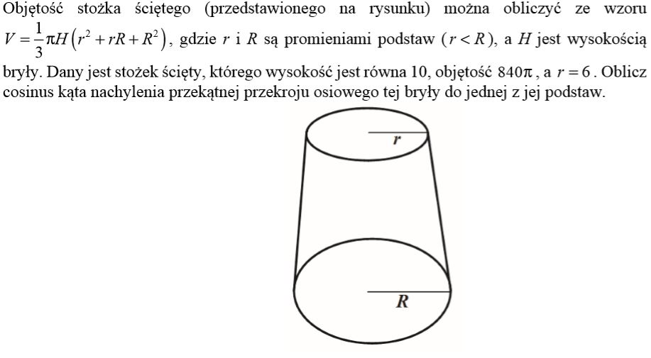

Zadanie 42. [2018 maj SF, zad. 11. (5 pkt)]
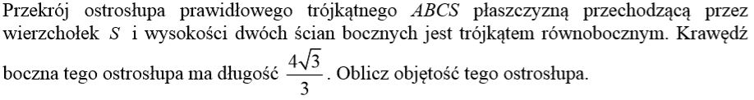
Zadanie 43. [2019 maj SF, zad. 11. (6 pkt)]
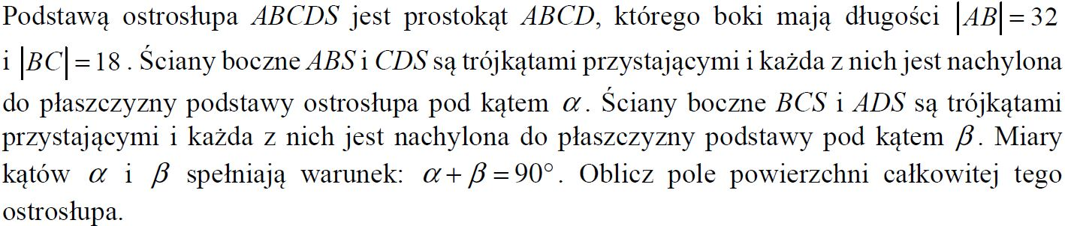
Zadanie 44. [2019 czerwiec NF, zad. 11. (6 pkt)]
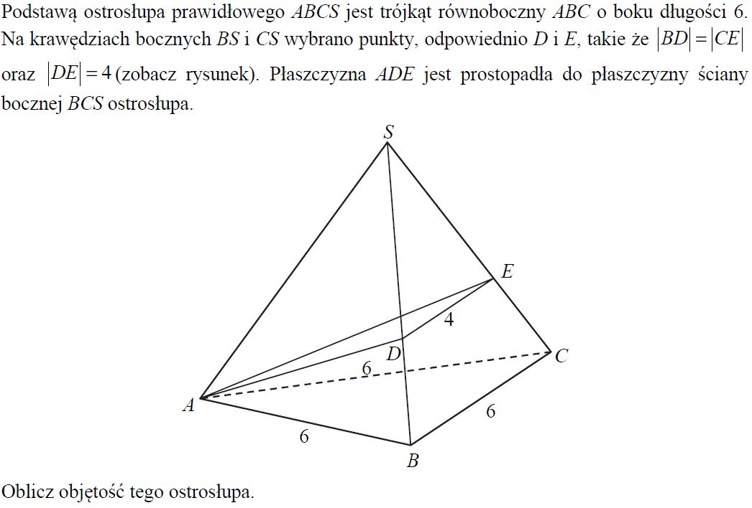

14. Zadania inne
Zadanie 7. [2014 grudzień NF, zad. 6. (2 pkt)]
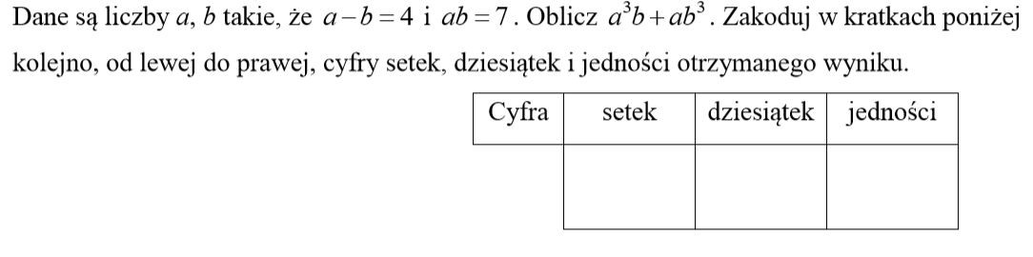
Zadanie 8. [2016 maj SF, zad. 1. (3 pkt)]

15. Pochodne
Zadanie 9. [2014 grudzień NF, zad. 9. (2 pkt)]
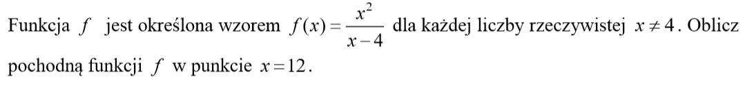
Zadanie 10. [2014 grudzień NF, zad. 10. (3 pkt)]
Zadanie 11. [2014 Informator CKE, zad. 12. (3 pkt)]
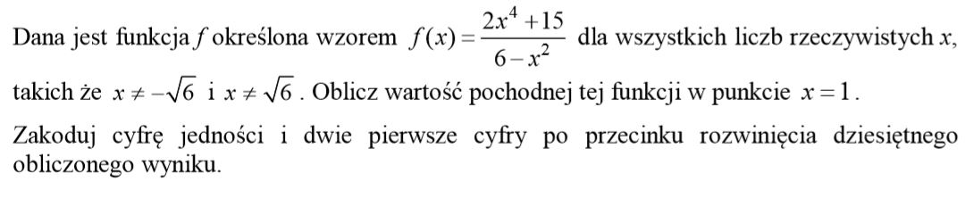
Zadanie 12. [2014 Informator CKE, zad. 13. (3 pkt)]
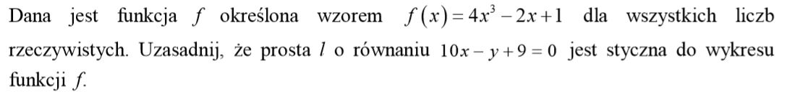
Zadanie 13. [2015 maj NF, zad. 12. (4 pkt)]
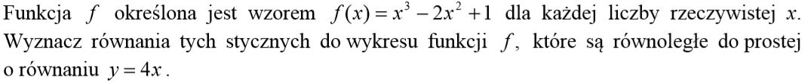
Zadanie 14. [2017 maj NF, zad. 6. (3 pkt)]
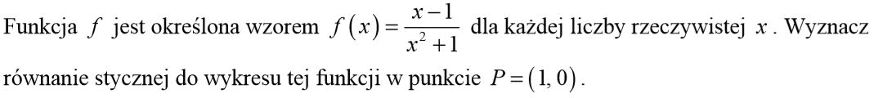
Zadanie 15. [2018 czerwiec NF, zad. 5. (2 pkt)]
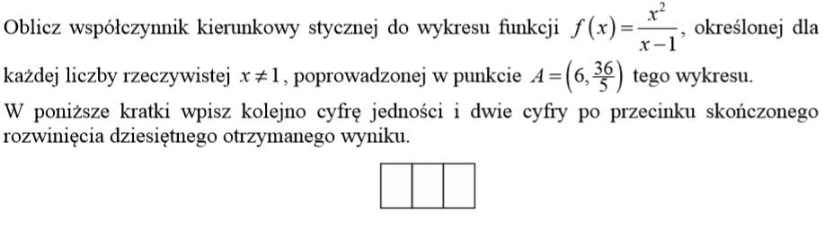
Zadanie 16. [2018 maj NF, zad. 6. (3 pkt)]
Zadanie 17. [2019 maj NF, zad. 5. (2 pkt)]
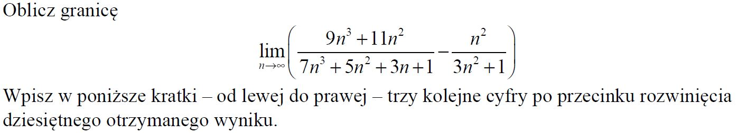
Zadanie 18. [2019 maj NF, zad. 7. (2 pkt)]
Zadanie 19. [2019 czerwiec NF, zad. 7. (2 pkt)]
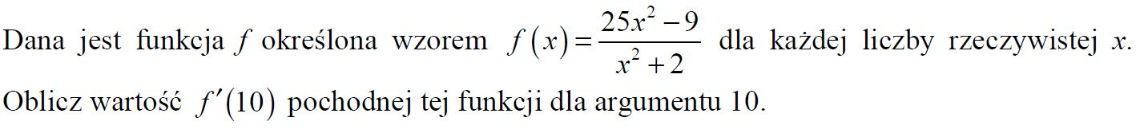
16. Optymalizacja
Zadanie 16. [2014 grudzień, zad. 18. (7 pkt)]
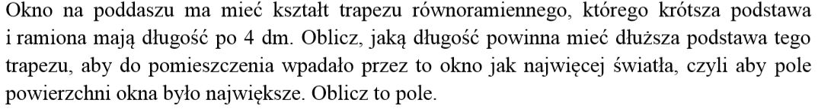
Zadanie 17. [2014 Informator CKE, zad. 14. (7 pkt)]
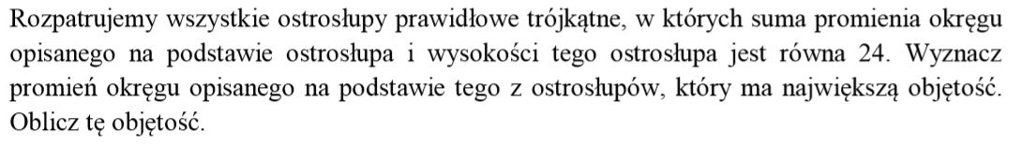
Zadanie 18. [2014 Informator CKE, zad. 15. (7 pkt)]
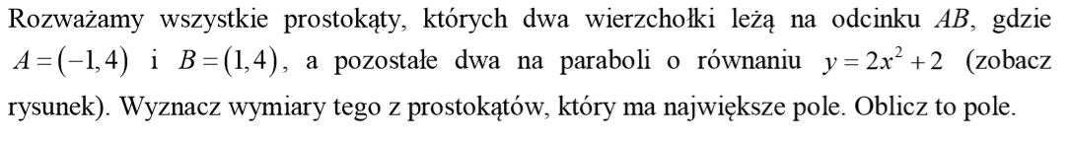
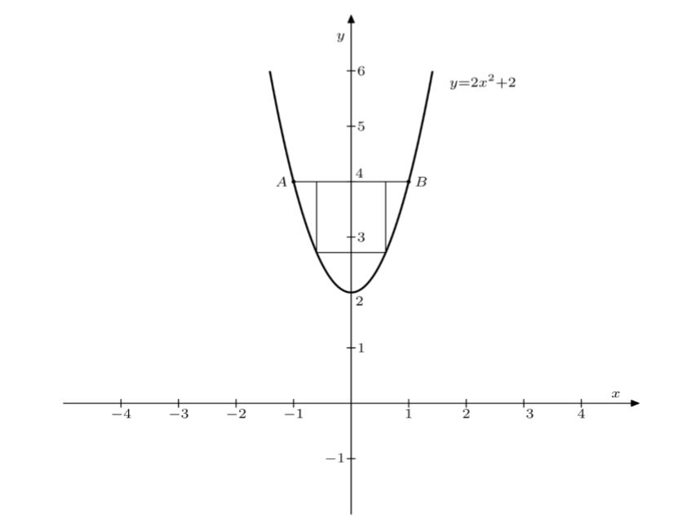

Zadanie 19. [2014 Informator CKE, zad. 16. (7 pkt)]
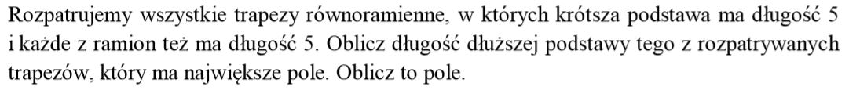
Zadanie 20. [2015 czerwiec NF, zad. 16. (7 pkt)]
Zadanie 21. [2015 maj NF, zad. 16. (7 pkt)]
Zadanie 22. [2016 czerwiec NF, zad. 17. (7 pkt)]
Zadanie 23. [2016 czerwiec SF, zad. 8. (5 pkt)]
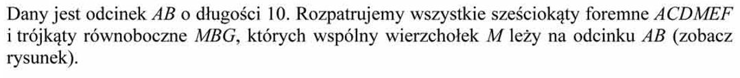
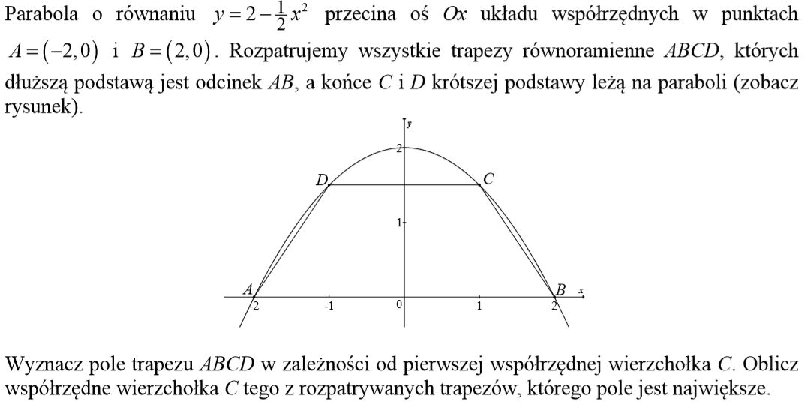
Zadanie 25. [2017 czerwiec NF, zad. 15. (7 pkt)]
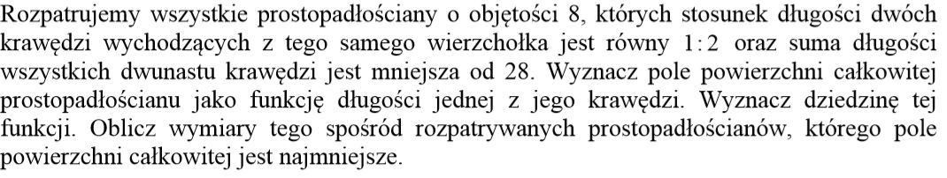
Zadanie 26. [2017 maj NF, zad. 15. (7 pkt)]
Zadanie 27. [2018 czerwiec NF, zad. 15. (7 pkt)]
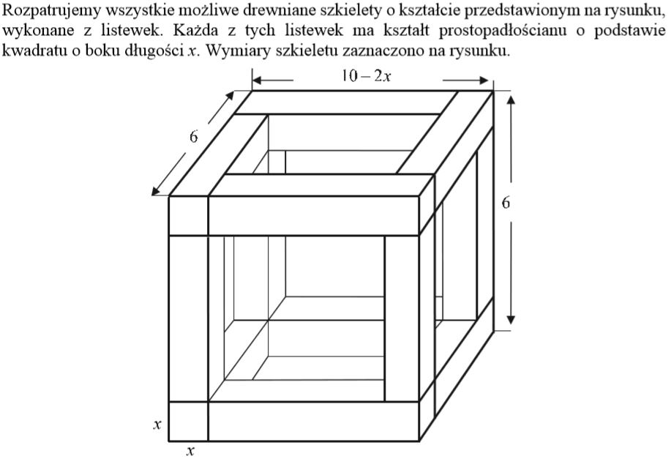
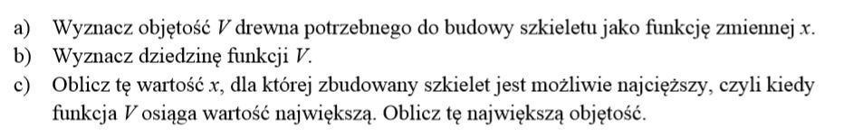
Zadanie 28. [2018 maj NF, zad. 15. (7 pkt)]
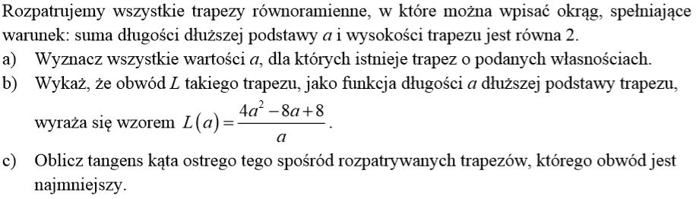
Zadanie 29. [2019 maj NF, zad. 15. (7 pkt)]
Zadanie 30. [2019 czerwiec NF, zad. 15. (7 pkt)]
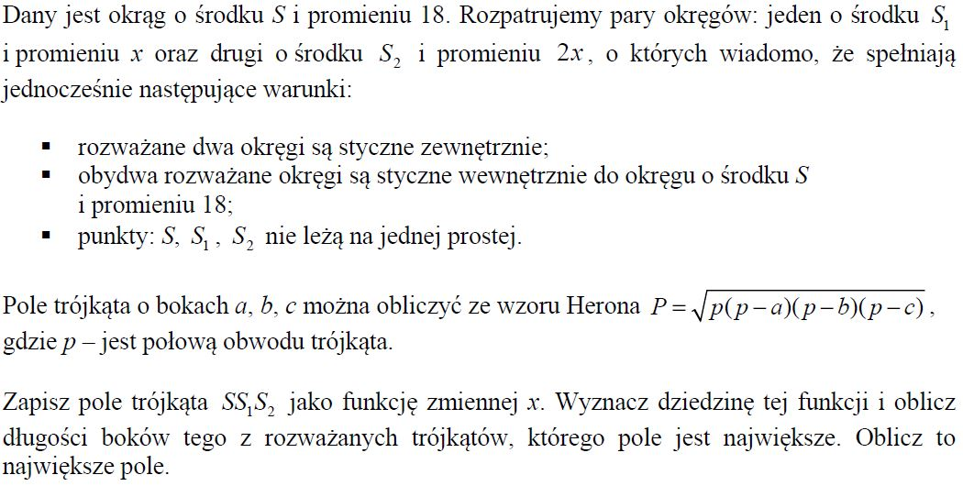

ODPOWIEDZI
$1. 26. \left(0;\frac{1+\sqrt{2}}{2}\right)-\left\{1\right\}$ $29. \left(\frac{8}{3};\frac{35}{13}\right)$
$27. \left(\sqrt[3]{4};4\right)-\left\{2\right\}$ $31.\left(-\frac{13}{2};-6\right)∪\left(-6;\frac{11}{2}\right)$
$30. \left(-∞;-2\right)$ $32. \left(-\frac{1}{4};0\right)∪\left(2;∞\right)$
$33. \left(-∞;-3\right)∪\left(\frac{3}{5};\frac{3}{4}\right)$ 34. ($\frac{4}{7}$,$-\frac{1}{2}$)$∪$($-\frac{1}{2}$;0> 35. mϵ(2;3>

2. $13. -1;-\frac{1}{3};-\frac{1}{2}$ $15. m=0;m=-3$
$17. x∈\left\langle 3,4,5\right\rangle$ $16. a=-3;b=-6;c=3;a=6;b=-3:c=-2$
$18. x∈\left(-3;1>v<4;∞\right)$ 19. 125
20. 2, $-\frac{5}{2}$ 21. L= P
22. $x∈\left\langle -4;-2\right\rangle ∪\left(3;∞\right),x=-4;x=-2,x=3$
23. $\frac{2}{3},\frac{1-\sqrt{5}}{2},\frac{1+\sqrt{5}}{2}$ 24. m=0 m=-1 m=1 / x=2 x=-3 x=-$\frac{1}{2}$

3. 33. $xϵ\left(-∞;-2>U<2;∞\right)$ 34. $\frac{7}{39}$
35. -1<a<$\frac{5}{2}$ 36. $1\frac{1}{7}<k<2$ 36. 1$\frac{7}{8}$ < k < 2
37. 166 38. <0;$∞$) 39. ZW=$(-∞$;3>

5. 21. a_{h}=7h-4 22. q= $\sqrt[7]{4}$
23. L=P 24. a=2 b=5 c=8 a=26 b=5 c=-16
24. a=2 b=6 c=18 a=18 b=6 c=2 26. a=3 b=12 c=48
27. x₁=1 28. n=37
29. ($\frac{4}{9}$,$-\frac{20}{\begin{aligned}9 \\ \end{aligned}}$ , $\frac{100}{9}$) (4, 12, 36) 30 L=P
31. a= 33 b=11 c=-11 a=9 b=11 c=13 32. 3,7,5
33. {-3,6,-12} {-$\frac{7}{9}$ , $\frac{14}{9}$ , - $\frac{28}{9}$ } 34. 438
35. $\frac{π}{3}$ 36. 0,31
37. S= $\frac{9}{4}$ 38 10¹⁰⁰
39. 143 40. 3,6,12 ; -2,3,8
41. 923 42. a₁=10
43. 187 44. 17
45. a=2 b=6 c=8 , a=b=c=4 46. a₁=5 r=3 b₁=3 q=5
47. a=5 b=9 c=13 , a=$\frac{31}{2}$ b=9 c=$\frac{5}{2}$ 48. aq=3
49. $\frac{2048π}{3}$ 50. 32769 n=15
51. a(4,11,18) g(4,12,36)
a(18,11,4) g(18,12,8)
52. q=$\frac{1}{3}$ 53. a=25 b=10 c=4 54. 2,6,18,54,162,486
6. 30 x=$\frac{π}{4}$ x= $\frac{3π}{4}$ x= $\frac{5π}{4}$ x= $\frac{7π}{4}$ 31. $\frac{7π}{6}$, $\frac{11π}{6}$
32. ($\frac{π}{6}$: $\frac{11π}{6}$) - 4$\frac{π}{2}$; $\frac{3π}{2}$ 33 $\frac{2π}{3}$ + 4π
34. $\frac{3π}{2}$ $\frac{7π}{6}$ $\frac{11π}{6}$ 35 $\frac{3π}{4}$
36. $\frac{5π}{12}$ $\frac{13π}{12}$ 37 π $\frac{2π}{3}$ $\frac{4π}{3}$
38. L = P 39 $\frac{7π}{12}$ $\frac{11π}{12}$ $\frac{19π}{12}$ $\frac{23π}{12}$
40. $\frac{7π}{18}$ $\frac{11π}{10}$ 0 $\frac{2π}{3}$ 41 x = -$\frac{π}{6}$ x= $\frac{7π}{6}$
42. x=kπ lub x=$\frac{π}{3}$+2kπ lub x=-$\frac{π}{3}$+2kπ 43. Sinx=0, sinx=$-\frac{1}{2}$ 44. x=$\frac{7π}{30}$ , x=$\frac{19π}{30}$, x=$\frac{11π}{30}$, x=$\frac{23π}{30}$
45. xϵ{$\frac{π}{2}$,$\frac{3π}{2},\frac{π}{4},\frac{3π}{4},\frac{5π}{4},\frac{7π}{4}\}$
7. 17 18. -11
19. 575 20 (-∞; -4> U <$\frac{16}{3}$; ∞)
21. (-∞; 1> U <3; ∞) 22. <-8, -2>
23. -13, 5 24. (-∞; 3>
25 <-$\frac{9}{2}$; $\frac{11}{2}$> 26. -10, 2

8. 28. |AB| = 7.5 |BC|= 13,5 -5$\sqrt{5}$ 29. $\frac{15}{17}$
|BO| + $\frac{15+ \sqrt{21}}{4}$ 31 1:5
30. 970 33. $\sqrt{\frac{253}{13}}$
32. $\sqrt{145}$ 35.
34. $\frac{\sqrt{3}}{4}$ 37. 10,5
36. $\frac{1}{7}$ 39. R = 21$\frac{1}{8}$
38. 41. $\frac{\sqrt{3} +1 }{4}$ + $a^{2}$ 42. 120
40. 72 43. n=18
9.
30. xa = 2 ya = 0 Xb= 5$\frac{1}{5}$ Yb= 2$\frac{2}{3}$ 31. S1(1,1) S2 (9,9), 8$\sqrt{2}$
32. S (2,5) y= (x-2)² + (y -5)² = 25 33. $\frac{29}{5} \sqrt{5}$ – 10
34. y = $\frac{3}{4}$ x - $\frac{61}{14}$ 35. R = $\frac{11}{35}$
36. y = 2x+7-4$\sqrt{7}$ y= 2x+7+4$\sqrt{7}$ 37. C (6,12)
38. C ($\frac{8}{3}$; $\frac{14}{3}$) 39. Y = 0 y= $\frac{3}{4}$x
40. P = 10,5 41. Y = -$\frac{1}{2}$x +6 y = -$\frac{1}{8}$x +3
42. S(0; $\frac{1}{3}$) r = $\frac{17}{3}$ 43. A (0,25) B(0,0) C(12,9)
44. B($\frac{-17}{5}$,$\frac{31}{5}$) 45. a=6 46. 3$\sqrt{10}$
11.
6. 1050000 7. 5994
8. 896 9 3778930
10. 44361 11. 6*5⁵+16*5⁴
^{12. 3} ^{13.} 18
14. 600

12. 26. $\frac{5}{12}$ 27. 30
28. $\frac{1}{6}$ 29. 0,625
30. $\frac{17}{24}$ 31. L = P
32. $\frac{1}{6}$ 33. $\frac{5}{11}$
34. $\frac{120}{66}$ 35. $\frac{11}{35}$
36. $\frac{49}{316}$ 37. 753
38. d= $\frac{163}{190}$ 39.$\frac{11}{16}$
40. $\frac{7}{30}$ ^{41.} $\frac{11}{699840}$
42. 5! * 6*5*4 43. 6666600
44. P(A)=$\frac{8}{27}$ 45. 3,7,5
46. 147 37. P(A)=$\frac{7}{12}$

13. 24. 2500
26. V= $\frac{a^{3}}{12}$* tg L Pb= $\frac{a^{2} \sqrt{3}}{4}$ * $\sqrt{1+4{tg}^{2}} α$
28. V = $\frac{2}{9}$ |AS| = $\frac{2\sqrt{3}}{3}$ |CS| = $\frac{\sqrt{6}}{3}$
30. 25 31.$\frac{8\sqrt{5}}{5}$
32. $\frac{2\sqrt{6}}{5}$ 33.$\frac{a}{b}=\frac{a}{x}=>b=x$
34. $\frac{500}{3}$ 35 72$\sqrt{3}$
36. $\frac{500}{3}$ 37. V= $\frac{b^{3}\sin^{2}α tgB}{24 {(1-cosα)}^{2}}$ P= ($\frac{b^{2}sinα}{4(1-cosα)}$ * (1+ $\frac{1}{cosB}$+ $\frac{2tgB}{\sqrt{2} (1-cosα)}$
38. d= $\frac{\sqrt{6}}{6}$ 39.$\frac{π}{4}$
40. L = 45º 41.$\frac{9}{\sqrt{106}}$
^{42.} $\frac{32\sqrt{3}}{27}$ 43. 1416
44. 18$\sqrt{2}$

